Sehenswürdigkeiten

***Kolosseum***

***[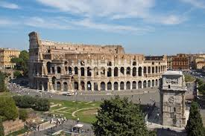](https://www.google.de/imgres?imgurl=https%3A%2F%2Fupload.wikimedia.org%2Fwikipedia%2Fcommons%2Fa%2Faf%2FColosseum_Colosseo_Coliseum_%25288082864097%2529.jpg&imgrefurl=https%3A%2F%2Fde.wikipedia.org%2Fwiki%2FKolosseum&docid=nUwc6OtLQAsr5M&tbnid=Ssmg3F1pe1_NIM%3A&vet=10ahUKEwimn9G7hc_gAhXR4IUKHcRnCkQQMwhAKAEwAQ..i&w=5950&h=3958&bih=722&biw=766&q=kolosseum&ved=0ahUKEwimn9G7hc_gAhXR4IUKHcRnCkQQMwhAKAEwAQ&iact=mrc&uact=8)***

Öffnungszeiten 8:30-19:00

Adresse: Piazza del Colosseo, 1, 00184 Roma RM, Italien

Preise 18€

Info: Man sollte sich ebenfalls die Känale unter dem Kolosseum anschauen dort sind die Gladiatoren noch zu Römerzeiten zu ihren Kämpfen geleitet worden.

***Forum Romanum***

***[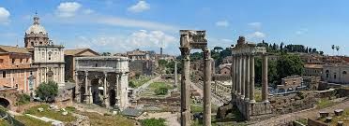](https://www.google.de/imgres?imgurl=https%3A%2F%2Fupload.wikimedia.org%2Fwikipedia%2Fcommons%2Fthumb%2Fd%2Fd7%2FForum_romanum_6k_%25285760x2097%2529.jpg%2F1200px-Forum_romanum_6k_%25285760x2097%2529.jpg&imgrefurl=https%3A%2F%2Fde.wikipedia.org%2Fwiki%2FForum_Romanum&docid=XNdExxznYANl9M&tbnid=Ck9wNcg76pBZ0M%3A&vet=10ahUKEwim1qTFhc_gAhXqzIUKHRBhBzQQMwg_KAAwAA..i&w=1199&h=437&bih=722&biw=766&q=forum%20romanum&ved=0ahUKEwim1qTFhc_gAhXqzIUKHRBhBzQQMwg_KAAwAA&iact=mrc&uact=8)***

Öffnungszeiten 09:00-1:00

Adresse Via della Salara Vecchia, 5/6,

Preise keine

Info: Dies ist der alte Marktplatz im alten Rom wo der lengdäre Cicero seine großen Reden hielt

***Trevi Brunnen***

[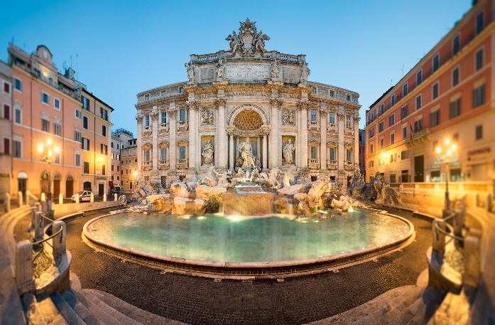](https://www.google.de/url?sa=i&rct=j&q=&esrc=s&source=images&cd=&cad=rja&uact=8&ved=2ahUKEwim1ZLdhc_gAhWL66QKHTI_APMQjRx6BAgBEAU&url=https%3A%2F%2From-ausfluege.de%2Ftrevi-brunnen%2F&psig=AOvVaw3xwiAW3DQGUzRX-8qiHAXK&ust=1550914718202513)

Öffnungszeiten 24h

Adresse: Piazza di Trevi

Preise keine

Info Hier sollten sie es nicht verpassen eine Münze in den Brunnen zu werfen und sich was zu wünschen.

***Petersdom***

***[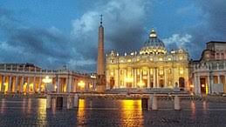](https://www.google.de/imgres?imgurl=https%3A%2F%2Fupload.wikimedia.org%2Fwikipedia%2Fcommons%2Fthumb%2F8%2F8e%2F2015-10-07_Petersdom_schraeg.jpeg%2F260px-2015-10-07_Petersdom_schraeg.jpeg&imgrefurl=https%3A%2F%2Fde.wikipedia.org%2Fwiki%2FPetersdom&docid=hXzdoDA_S7IiUM&tbnid=0wljr6Qg1mXD4M%3A&vet=10ahUKEwjiyJ_lhc_gAhWCyoUKHeJ9AYEQMwg_KAAwAA..i&w=259&h=146&bih=722&biw=766&q=petersdom&ved=0ahUKEwjiyJ_lhc_gAhWCyoUKHeJ9AYEQMwg_KAAwAA&iact=mrc&uact=8)***

Öffnungszeiten 07:00-19:00

Adresse Piazza San Pietro

Preise 27€

Info Wenn sie schon am Petersplatz sind könnten sie auch eine Christliche Messe im Vatikan besuchen

***Petersplatz***

***[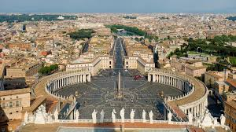](https://www.google.de/imgres?imgurl=https%3A%2F%2Fupload.wikimedia.org%2Fwikipedia%2Fcommons%2Fd%2Fd6%2FSt_Peter%2527s_Square%252C_Vatican_City_-_April_2007.jpg&imgrefurl=https%3A%2F%2Fde.wikipedia.org%2Fwiki%2FPetersplatz&docid=T0Hp8i8ezRBFvM&tbnid=ZcuJmzpmJTvyDM%3A&vet=10ahUKEwjXlqf0hc_gAhVOyxoKHYS9AmEQMwg_KAAwAA..i&w=4200&h=2359&bih=722&biw=766&q=petersplatz&ved=0ahUKEwjXlqf0hc_gAhVOyxoKHYS9AmEQMwg_KAAwAA&iact=mrc&uact=8)***

Öffnungszeiten 24

Adresse Piazzo San Pietro

Preise Der Petersplatz sieht bei Nacht einfach unglaublich aus

Info Besuchen sie diesen Zeitpunkt am besten Sonntags zu Zeiten einer Messe

***Pantheon***

***[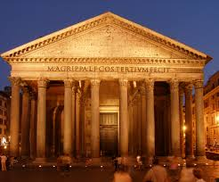](https://www.google.de/imgres?imgurl=https%3A%2F%2Fupload.wikimedia.org%2Fwikipedia%2Fcommons%2Fb%2Fbd%2FRom%252C_Pantheon_bei_Nacht.jpg&imgrefurl=https%3A%2F%2Fde.wikipedia.org%2Fwiki%2FPantheon_(Rom)&docid=iHuW7Od6HWzlgM&tbnid=0F9EloNQ5FfyzM%3A&vet=10ahUKEwjS8aT9hc_gAhVKrxoKHXGtAt0QMwg9KAAwAA..i&w=2754&h=2286&bih=722&biw=766&q=pantheon%20rom&ved=0ahUKEwjS8aT9hc_gAhVKrxoKHXGtAt0QMwg9KAAwAA&iact=mrc&uact=8)***

Öffnungszeiten 09:18:00

Adresse Piazza della Rotonda

Preise 06€

Info Hier wird viel über die römische Mythologie preisgegeben

***Vatikanische Museum***

[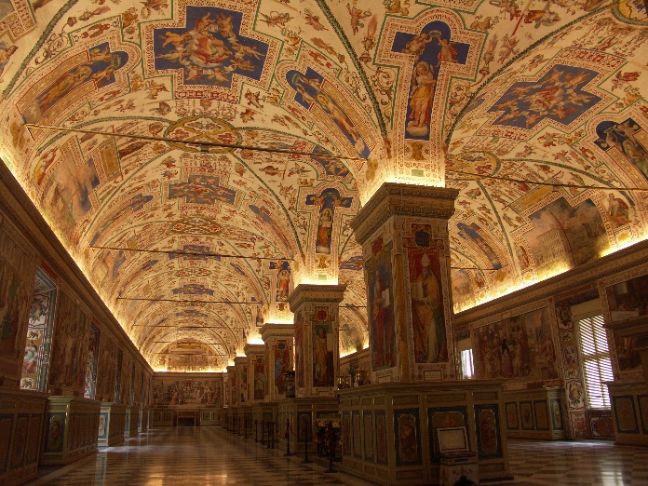](https://www.google.de/url?sa=i&rct=j&q=&esrc=s&source=images&cd=&cad=rja&uact=8&ved=2ahUKEwjFyZiWhs_gAhVO46QKHR_wBXIQjRx6BAgBEAU&url=https%3A%2F%2Fde.wikipedia.org%2Fwiki%2FDatei%3ARom%2C_Vatikanische_Museen%2C_Gro%25C3%259Fer_Saal_der_Bibliothek%2C_Salone_Sistino_2.JPG&psig=AOvVaw11NtMTfr4EsqQttNyeKY6c&ust=1550914843369773)

Öffnungszeiten 09:00-16:00

Adresse Viale Vaticano

Preise 23,50€

Info Hier erhalten sie viele Informationen über die Katholische Kirche

***Sixtinische Kapelle***

***[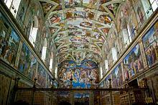](https://www.google.de/imgres?imgurl=https%3A%2F%2Fupload.wikimedia.org%2Fwikipedia%2Fcommons%2Fthumb%2F4%2F4a%2FChapelle_sixtine2.jpg%2F220px-Chapelle_sixtine2.jpg&imgrefurl=https%3A%2F%2Fde.wikipedia.org%2Fwiki%2FSixtinische_Kapelle&docid=SQbT3JhKGawaPM&tbnid=mOtQw_BipwueQM%3A&vet=10ahUKEwi64uOfhs_gAhWKyIUKHZp5BUUQMwhBKAIwAg..i&w=220&h=147&bih=722&biw=766&q=sixtinische%20kapelle&ved=0ahUKEwi64uOfhs_gAhWKyIUKHZp5BUUQMwhBKAIwAg&iact=mrc&uact=8)***

Öffnungszeiten 09:00-16:00

Adresse Vatican City

Preise 2,50€

Info Hier sollten sie sich viel Zeit nehmen, um alle legendären Gemälde von Michelangelo zu betrachten

***Engelsburg***

***[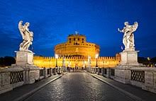](https://www.google.de/imgres?imgurl=https%3A%2F%2Fupload.wikimedia.org%2Fwikipedia%2Fcommons%2Fthumb%2Fc%2Fc4%2FEngelsburg_und_Engelsbr%25C3%25BCcke_abends.jpg%2F220px-Engelsburg_und_Engelsbr%25C3%25BCcke_abends.jpg&imgrefurl=https%3A%2F%2Fde.wikipedia.org%2Fwiki%2FEngelsburg&docid=mWFOv87bUiZKIM&tbnid=wwUJMpL2Lpl3WM%3A&vet=10ahUKEwjn2J6ohs_gAhUH1xoKHaJvAeIQMwg-KAUwBQ..i&w=220&h=143&bih=722&biw=766&q=engelsburg%20rom&ved=0ahUKEwjn2J6ohs_gAhUH1xoKHaJvAeIQMwg-KAUwBQ&iact=mrc&uact=8)***

Öffnungszeiten 09:00-19:30

Adresse Lungotevere Castello, 50

Preise 65€

Info Dies ist das Mausoleum für den römischen Kaiser Hadrian

***Spanische Treppe***

[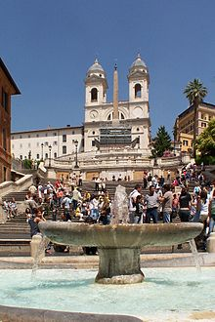](https://www.google.de/url?sa=i&rct=j&q=&esrc=s&source=images&cd=&ved=2ahUKEwiN7Pizhs_gAhVL6KQKHeBcD4wQjRx6BAgBEAU&url=https%3A%2F%2Fde.wikipedia.org%2Fwiki%2FSpanische_Treppe&psig=AOvVaw1iiSNkC05pL7_BJ2JijRwa&ust=1550914904875904)

Öffnungszeiten 24h

Adresse Piazza di Spagna

Preise keine

Info Eine vom Vatikan angeordnete Treppe welche den Hang zu einem wundervollen Kloster verschönern sollte

***Villa Borghese***

***[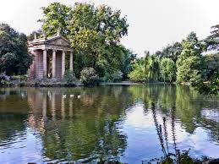](https://www.google.de/imgres?imgurl=https%3A%2F%2Fupload.wikimedia.org%2Fwikipedia%2Fcommons%2Fc%2Fc6%2FRome-VillaBorghese-TempleEsculape.jpg&imgrefurl=https%3A%2F%2Fde.wikipedia.org%2Fwiki%2FDatei%3ARome-VillaBorghese-TempleEsculape.jpg&docid=jhHs4ECoRJFnyM&tbnid=tEiiqDffo-uD1M%3A&vet=10ahUKEwj7i7C8hs_gAhUDThoKHbtOAFQQMwg9KAEwAQ..i&w=3176&h=2382&bih=722&biw=766&q=villa%20borghese&ved=0ahUKEwj7i7C8hs_gAhUDThoKHbtOAFQQMwg9KAEwAQ&iact=mrc&uact=8)***

Öffnungszeiten 24h

Adresse Piazzale Napoleone 1

Preise keine

Info Eine Alte Villa die noch aus den Römerzeiten überlebt hat

***Palatin***

***[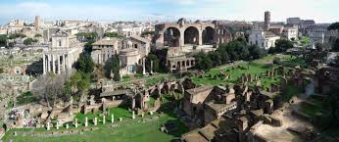](https://www.google.de/url?sa=i&rct=j&q=&esrc=s&source=images&cd=&ved=2ahUKEwiMoKPIhs_gAhUHC-wKHctYBgQQjRx6BAgBEAU&url=https%3A%2F%2Fde.wikipedia.org%2Fwiki%2FDatei%3APalatin_(Rom)_Blick_zum_Forum.jpg&psig=AOvVaw3vtz8BQxtMDve_qum_GoZu&ust=1550914945125280)***

Öffnungszeiten 24h

Adresse äußerhalb roms

Preise keine

Info Einer der sieben Hügel auf denen das alte Rom erbaut wurde

***Piazza de Spagna***

***[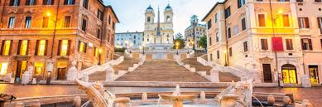](https://www.google.de/imgres?imgurl=https%3A%2F%2Fcdn.civitatis.com%2Fitalia%2Froma%2Fguia%2Fplaza-espana.jpg&imgrefurl=https%3A%2F%2Fwww.rome.net%2Fpiazza-di-spagna&docid=GZ8KV-LMGOvo7M&tbnid=BqCm9mxL7IAhnM%3A&vet=10ahUKEwia8ZXRhs_gAhXRxYUKHY0jDecQMwhCKAAwAA..i&w=1120&h=373&bih=722&biw=766&q=piazza%20de%20spagna&ved=0ahUKEwia8ZXRhs_gAhXRxYUKHY0jDecQMwhCKAAwAA&iact=mrc&uact=8)***

Öffnungszeiten 24h

Adresse Piazza de Spagna

Preise keine

Info Diesen sollten sie unbedingt nachts besichtigen

***Piazza de Popolo***

***[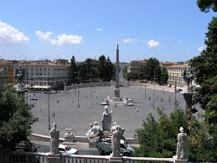](https://www.google.de/imgres?imgurl=https%3A%2F%2Fupload.wikimedia.org%2Fwikipedia%2Fcommons%2F6%2F68%2FPiazza_del_Popolo_%2528Roma%252C_Italy%2529.jpg&imgrefurl=https%3A%2F%2Fen.wikipedia.org%2Fwiki%2FPiazza_del_Popolo&docid=S8MJwT7JJpxbVM&tbnid=dqLG5BwRPHeRIM%3A&vet=10ahUKEwjZzJ_fhs_gAhUErxoKHfL5AQ0QMwg9KAEwAQ..i&w=3264&h=2448&bih=722&biw=766&q=piazza%20di%20popolo&ved=0ahUKEwjZzJ_fhs_gAhUErxoKHfL5AQ0QMwg9KAEwAQ&iact=mrc&uact=8)***

Öffnungszeiten 24h

Adresse Piazza de Poppolo

Preise kein

Info Dies ist der erste Platz den Besucher betreten, wenn sie über die nördliche Seite Rom betreten

***Kapitol***

***[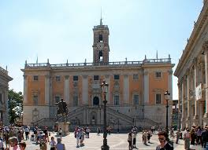](https://www.google.de/imgres?imgurl=https%3A%2F%2Fupload.wikimedia.org%2Fwikipedia%2Fcommons%2F8%2F80%2FPalazzo_Senatorio_Capitol_Roma_BW_1.JPG&imgrefurl=https%3A%2F%2Fde.wikipedia.org%2Fwiki%2FKapitol_(Rom)&docid=un8_6ktOK73kZM&tbnid=xWGgB3b9VbdHLM%3A&vet=10ahUKEwjjj-7rhs_gAhUPxIUKHbCRBgwQMwhAKAEwAQ..i&w=2109&h=1528&bih=722&biw=766&q=kapitol%20rom&ved=0ahUKEwjjj-7rhs_gAhUPxIUKHbCRBgwQMwhAKAEwAQ&iact=mrc&uact=8)***

Öffnungszeiten 24h

Adresse Piazza del Campidoglio

Preise keine

Info Dieses Denkwürdige Gebäude von Michelangelo höchst selbst entworfen und gebaut

Essen   
Frühstück

Billig Mizos Street Food

[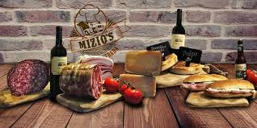](https://www.google.de/imgres?imgurl=https%3A%2F%2Fmedia-cdn.tripadvisor.com%2Fmedia%2Fphoto-s%2F15%2F14%2F33%2F7e%2Fil-tempio-dello-street.jpg&imgrefurl=https%3A%2F%2Fwww.tripadvisor.com%2FRestaurant_Review-g187791-d12350579-Reviews-Mizio_s_Street_Food-Rome_Lazio.html&docid=u1352YfEbd-pnM&tbnid=9FZqtfTfIxdIKM%3A&vet=10ahUKEwjitKavh8_gAhVRExoKHd3EAQoQMwhCKAMwAw..i&w=550&h=275&bih=723&biw=1536&q=mizos%20street%20food%20rom&ved=0ahUKEwjitKavh8_gAhVRExoKHd3EAQoQMwhCKAMwAw&iact=mrc&uact=8)

Via Degli Zigari 54A

€

09-21Uhr

Hier sollten sie unbedingt den Selbstgeräucherten Schinken probieren

Normal

Max Roma

[](https://www.google.de/imgres?imgurl=https%3A%2F%2Fu.tfstatic.com%2Frestaurant_photos%2F601%2F63601%2F169%2F612%2Fmax-roma-la-sala-0aeb3.jpg&imgrefurl=https%3A%2F%2Fwww.thefork.se%2Frestaurang%2Fmax-roma%2F63601&docid=2S_seoYhS8_5uM&tbnid=hVfDJyR9BbtmtM%3A&vet=10ahUKEwjG4KfJh8_gAhVHxxoKHUFEDuEQMwhHKAgwCA..i&w=612&h=344&itg=1&bih=723&biw=1536&q=max%20roma%20rom&ved=0ahUKEwjG4KfJh8_gAhVHxxoKHUFEDuEQMwhHKAgwCA&iact=mrc&uact=8)

Viale Aventino 20

€€-€€€

07-23Uhr

Der Kaffee hat hier eine ganz besondere Note bestellen sie unbedingt einen

Teuer

Pier Eur Roma

[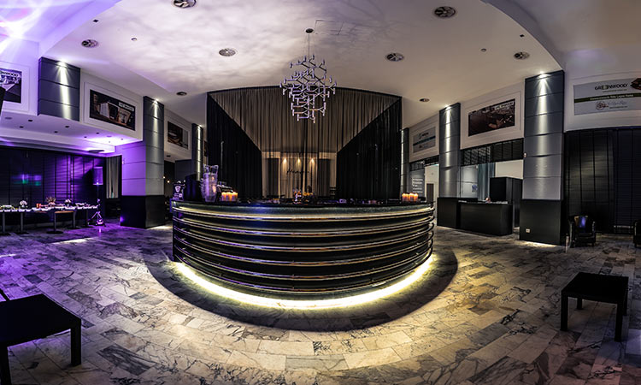](https://www.google.de/url?sa=i&rct=j&q=&esrc=s&source=images&cd=&cad=rja&uact=8&ved=2ahUKEwjQsMvch8_gAhVSsKQKHUObALEQjRx6BAgBEAU&url=http%3A%2F%2Fwww.piereur.it%2Fgallery%2F&psig=AOvVaw1vEROOXoqtpErktjqrxAQ0&ust=1550915259066140)

Piazza Guglielmo Marconi 6

€€€€

07-23Uhr

Dieses Restaurant bietet eine Palette an tropischen Früchten.

Mittag

Billig

La Forchetta d`Oro

[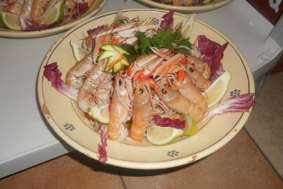](https://www.google.de/url?sa=i&rct=j&q=&esrc=s&source=images&cd=&cad=rja&uact=8&ved=2ahUKEwj5vt_yh8_gAhXLDewKHdffCcgQjRx6BAgBEAU&url=https%3A%2F%2Fwww.tripadvisor.de%2FRestaurant_Review-g1420784-d1426439-Reviews-La_Forchetta_d_Oro-Montalbano_Fasano_Province_of_Brindisi_Puglia.html&psig=AOvVaw2G5lLEtV9fUmS1CVEqH01B&ust=1550915301400563)

Via di S. Martino Ai Monti

€

09-00Uhr

Die Meeresfrüchte in diesem Restaurant sollen die besten der Stadt sein

Normal

Il Tavolinetto

[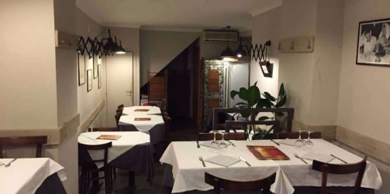](https://www.google.de/url?sa=i&rct=j&q=&esrc=s&source=images&cd=&cad=rja&uact=8&ved=2ahUKEwjI9ruDiM_gAhWB16QKHR6YDCYQjRx6BAgBEAU&url=https%3A%2F%2Fwww.zomato.com%2Froma%2Fil-tavolinetto-esquilino-termini-roma%2Fmenu&psig=AOvVaw1HvDSj2RquHgKlFskXYhRd&ust=1550915334970135)

Piazza Massimo D'Azeglio

€€

11-23Uhr

Genießen sie hier selbstgemachte Steinofen Pizza nach Großmutters Rezept

Teuer

Ristorante Allesio

[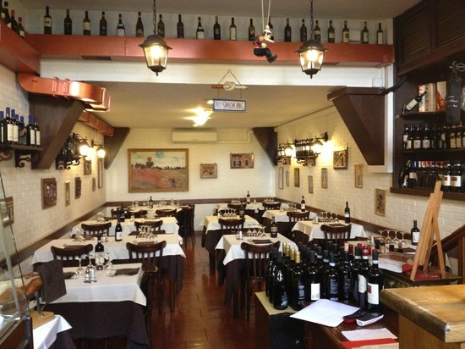](https://www.google.de/url?sa=i&rct=j&q=&esrc=s&source=images&cd=&cad=rja&uact=8&ved=2ahUKEwiKrv6RiM_gAhVHMewKHbt2AY4QjRx6BAgBEAU&url=https%3A%2F%2Fwww.tripadvisor.de%2FLocationPhotoDirectLink-g187791-d1573985-i63849899-Ristorante_Alessio-Rome_Lazio.html&psig=AOvVaw33ud8aT5sigunUHZ6tuVVD&ust=1550915372226414)

Via del Viminale

€€€

12-15 und 18-00 Uhr

Hier sollten sie einen einzigartigen Wein aus der Region Pompei genießen

Abend

Billig

Vulio

[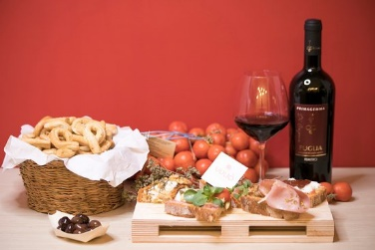](https://www.google.de/url?sa=i&rct=j&q=&esrc=s&source=images&cd=&ved=2ahUKEwjrzYSeiM_gAhXBwKQKHQAjDPQQjRx6BAgBEAU&url=https%3A%2F%2Fwww.tripadvisor.co.uk%2FRestaurant_Review-g187791-d13954167-Reviews-Vulio-Rome_Lazio.html&psig=AOvVaw3WPtABD_dvDwbrv0lu8dkW&ust=1550915398366778)

Via Degli Scipioni 55

€

18-23 Uhr

Normal

Dar Bruttone (Roma San Giovanni)

[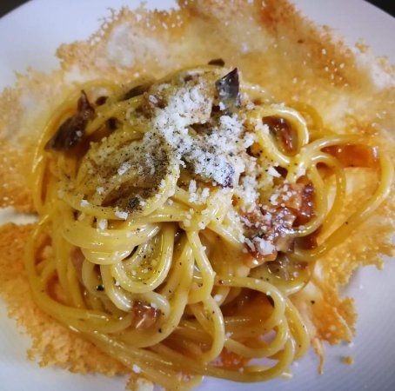](https://www.google.de/url?sa=i&rct=j&q=&esrc=s&source=images&cd=&cad=rja&uact=8&ved=2ahUKEwig59WtiM_gAhWnsKQKHTpiCaQQjRx6BAgBEAU&url=https%3A%2F%2Fwww.tripadvisor.de%2FRestaurant_Review-g187791-d1164091-Reviews-Dar_Bruttone_Roma_San_Giovanni-Rome_Lazio.html&psig=AOvVaw3nU3Blo3lMDfQGJebIWfGe&ust=1550915427046507)

Via Taranto 118,

€€-€€€

11-23 Uhr

Caponara

Teuer

Rome Cavalieri

[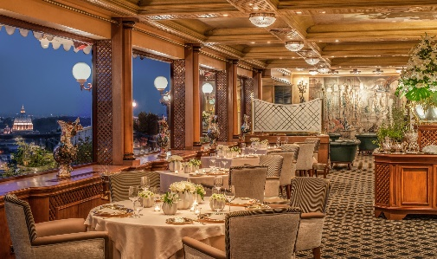](https://www.google.de/url?sa=i&rct=j&q=&esrc=s&source=images&cd=&cad=rja&uact=8&ved=2ahUKEwjmqYHLiM_gAhWQqaQKHWILABwQjRx6BAgBEAU&url=https%3A%2F%2Fromecavalieri.com%2Fde%2Fla-pergola-de%2F&psig=AOvVaw3zgWyObUw1Qu8PBn_wM2sA&ust=1550915490943033)

Via Alberto Cadlolo, 101

€€€€

17-23 Uhr

Info : Michelin Sterne 3

Bars

CIPASSO

[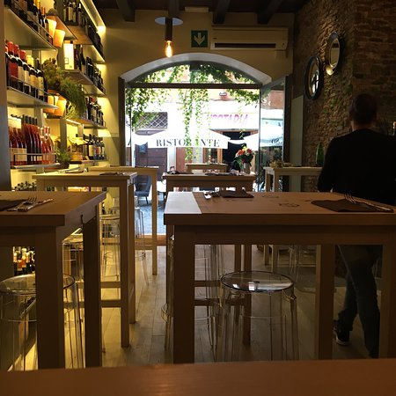](https://www.google.de/url?sa=i&rct=j&q=&esrc=s&source=images&cd=&cad=rja&uact=8&ved=2ahUKEwj068ahrf3gAhVBxoUKHcbhAB0QjRx6BAgBEAU&url=https%3A%2F%2Fwww.tripadvisor.co.za%2FLocationPhotoDirectLink-g187791-d14121704-i346704026-CiPASSO-Rome_Lazio.html&psig=AOvVaw0Qu3EmoLv40BL_5cJ-IfAN&ust=1552505881149297)

Via Dell'Orso 71, 00186 Rom, Italien

€€-€€€

Tipp: Dies ist eine Weinbar bestellen sie also am besten einen klassichen Italienischen Rotwein

Largo8

[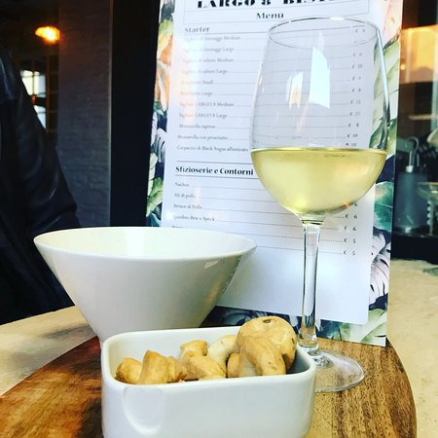](https://www.google.de/url?sa=i&rct=j&q=&esrc=s&source=images&cd=&cad=rja&uact=8&ved=2ahUKEwjKuLDTrf3gAhWqyoUKHTGaBZIQjRx6BAgBEAU&url=https%3A%2F%2Fwww.tripadvisor.co.za%2FLocationPhotoDirectLink-g187791-d14062655-i316659600-Largo8-Rome_Lazio.html&psig=AOvVaw0BW8eDiJJdk1lq6WbE879p&ust=1552505987103855)

Largo Saluzzo 7/8, 00182 Rom, Italien

€€

Press Play

[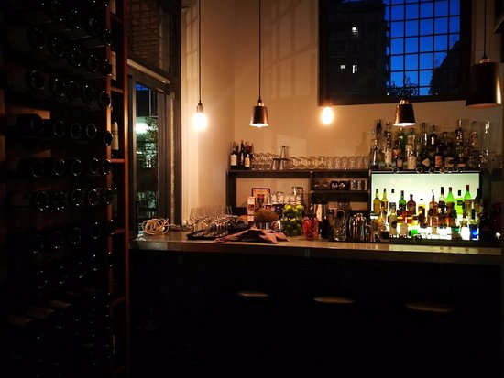](https://www.google.de/url?sa=i&rct=j&q=&esrc=s&source=images&cd=&ved=2ahUKEwjCl9WJrv3gAhUHx4UKHW26A9YQjRx6BAgBEAU&url=https%3A%2F%2Fwww.tripadvisor.de%2FRestaurant_Review-g187791-d10299243-Reviews-Press_Play-Rome_Lazio.html&psig=AOvVaw1BnG6PPV0iX45YF7Tr5st4&ust=1552506102949172)

Via Antonio Pacinotti 63, 00146 Rom, Italien

€€€€